
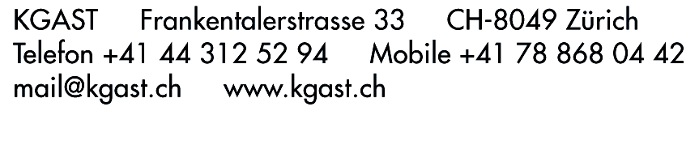
An die Mitglieder des Vorstands
der KGAST

Zürich, 30. Oktober 2013

Einladung zur KGAST-Vorstandssitzung 4. November 2013

Liebe Kollegen

Die nächste Vorstandssitzung findet wie folgt statt:

Montag, 4.11.2013, 09:30 – 12:00 Uhr, anschliessend Lunch

Ort: UBS Konferenzgebäude Grünenhof, Raum 1 oder 2, Nüschelerstrasse 9, Zürich

Traktanden:

- Begrüssung
- Protokoll der Vorstandssitzung vom 1. Oktober 2013
- Information über Meeting mit OAK vom 16.10.2013 (Diskussion Kennzahlenkonzept)
- Kurzfassung NKF zu Vorgehen der Anlagestiftungen betr. Loyalitäts- und Integritätserklärung
- Performancevergleich per 30.9.2013, Beschluss zu zwei offenen Detailfragen
- Werbebudget 2014 (SPV)
- Offerte Daniel Dubach betreffend Öffentlichkeitsarbeit (Werbemappe zuhanden Mitgliederversammlung)
- Vorschläge für KGAST-Präsidium und Vorstand 2014 (Update)
- Beitrittsgesuch Anlagestiftung Greenbrix
- Varia

Anschliessend an die Sitzung seid Ihr wie üblich zum Lunch eingeladen. Ich freue mich auf Euer Mitwirken und auf einen anregenden Gedankenaustausch.

Mit kollegialen Grüssen

Kurt Brändle

